Chiến dịch của nước Anh nhằm mục đích chấm dứt tình trạng “mù về biển”
Theo Safety4sea

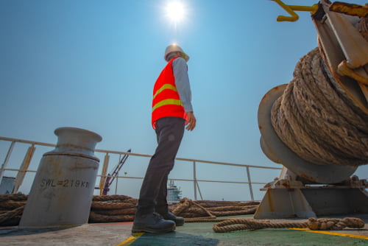
Ủy ban đào tạo Thuyền viên tàu thương mại của Vương quốc Anh (MNTB) đã phát động một chương trình kéo dài một năm Chiến dịch nâng cao nhận thức cấp quốc gia để chấm dứt tình trạng “mù về biển” và nâng cao nhận thức về ngành vận tải biển và các cơ hội nghề nghiệp vô tận có sẵn trong ngành náy.
Ngành công nghiệp vận tải biển ở Anh hỗ trợ tới 650.000 việc làm và hiện đang phải đối mặt với sự thiếu hụt các nhân lực tài năng mới, chỉ có 600 học viên sỹ quan gia nhập ngành vực này trong năm 2023, thấp hơn số nhu cầu là 2.000 người hàng năm để cung cấp đủ nguồn thuyền viên của đất nước. Sự thiếu hụt này đe dọa cả tăng trưởng kinh tế và phúc lợi xã hội, vì vận tải biển đóng vai trò quan trọng trong nền kinh tế của Vương quốc Anh, MNTB lưu ý.
Một sự nghiệp trong ngành vận tải biển, dù ở dưới biển hay trên bờ, là một lựa chọn rất tốt với những người tham gia vào ngành và dành toàn bộ sự nghiệp của mình trong vận tải biển. Có những cơ hội lớn để chuyển từ một vị tri ở dưới biển sang một vị trí ở trên bờ và tham gia vào ngành hàng hải ở cấp cơ sở và phát triển lên để trở thành một giám đốc điều hành cấp cao.
Giám đốc của Ủy ban đào tạo thuyền viên tàu thương mại, Kathryn Neilson, nói thêm rằng “Mù về biển - Blindness Sea” là một rào cản đáng kể với nhiều những người muốn phát triển trong ngành hàng hải nhưng lại không biết về các cơ hội mà nó đưa ra. Chiến dịch này nhằm thay đổi điều đó bằng cách quảng bá về tầm quan trọng của ngành hàng hải cho rộng rãi công chúng hơn, ở những vùng ở xa các khu vực hàng hải truyền thống để cho thấy rằng sự nghiệp trong vận tài biển có thể dành cho tất cả mọi người.
Chiến dịch này được phát động tại hội thảo của Hội đồng MNTB ở Glasgow, nhằm mục đích truyền cảm hứng cho một thế hệ người đi biển mới và giải quyết sự thiếu hụt tài năng mới. Sáng kiến ​​này bao gồm một thương hiệu nghề đi biển được làm mới lại, nó sẽ là một trang web mới và một chiến dịch quảng cáo mới để chiến đấu chống lại tình trạng mù về biển - một sự thiếu hiểu biết trong các ứng viên tiềm năng về các cơ hội nghề nghiệp trong ngành vận tải biển.
Chúng ta cần nhiều người hơn tham gia vào ngành hàng hải, đó là lý do tại sao chính phủ cần đóng góp vào chi phí đào tạo và hiện đại hóa đào tạo cho thuyền viên.
Bộ trưởng Hàng hải, Mike Kane Nhận xét.
----------------------------------------

